传承红色基因 弘扬优良作风
——长沙校区赴肖劲光故居开展主题实践活动

为认真学习领会习近平总书记关于深入贯彻中央八项规定精神学习教育的重要讲话和重要指示精神，按照中央决策部署和省直机关工委工作要求，4月10日上午，国家税务总局税务干部学院（长沙）组织党员干部、青年理论学习小组成员赴开国大将肖劲光故居开展“传承红色基因 弘扬优良作风”主题实践活动，通过沉浸式红色教育引导党员干部赓续革命传统、涵养清风正气。校区党委书记、管委会主任任国保，党委副书记、管委会副主任张昭，党委委员、管委会副主任、纪委书记廖剑参加活动。
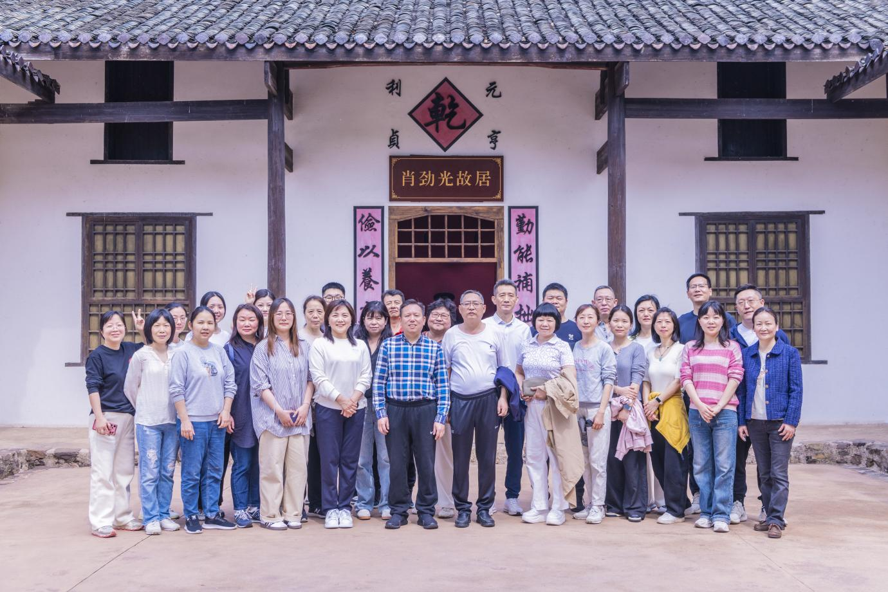
在故居展厅内，全体人员通过珍贵的历史文物、影像资料和生动讲解，深入了解肖劲光大将为新中国海军建设作出的卓越贡献及其一生坚守的作风严谨、廉洁自律的清廉品格，用心感悟他以实际行动诠释共产党人克己奉公、艰苦奋斗的政治本色。
在交流学习体会时，长沙校区党委书记、管委会主任任国保指出，全体党员干部传承红色基因不仅要铭记历史功绩，更要汲取精神力量，将“反四风、树新风”要求融入日常。要对照肖劲光大将等老一辈革命家的崇高风范，以更高的标准、更严的要求深入贯彻落实中央八项规定精神，将廉洁自律内化于心，外化于行，筑牢拒腐防变的思想防线。
活动结束后，党员干部纷纷表示，老一辈革命家的作风故事不仅是历史的见证，同时也是对中央八项规定精神的一种生动诠释。此次主题实践活动，通过历史与现实的双向对话，既让红色基因焕发时代价值，也为深入贯彻中央八项规定精神提供了鲜活教材，为锻造忠诚干净担当的干部队伍注入强劲动力。

